莱芜市2010年中等学校招生考试物理试卷
第I卷（选择题共24分）
一、选择题（本题共12个小题，每小题2分，共24分。在每小题给出的四个选项中，只有一项是符合题目要求的）
1．自然界中有许多奥妙的声，声音是人们交流信息的重要渠道，是日常生活中经常接触到的物理现象。下列有关声现象的说法错误的是
A．用牙齿听声利用的是骨传导
B．用超声能击碎人体内的结石，说明声波具有能量
C．利用声波和电磁波都可以传递信息
D．市区内某些路段“禁鸣喇叭”，这是在声音传播的过程中减弱噪声
2．下列是我们日常生活中常见的光现象，对它们的解释正确的是
A．人离平面镜越近，所成的像越大
B．近视眼镜是凸透镜
C．在岸上看到水中的鱼，看到的是鱼的实像
D．红光照在穿白色上衣、蓝色裙子的演员身上，观众看到她的上衣呈红色，裙子呈黑色
3．下列自然现象中，属于液化现象的是
A．露的形成 B．霜的形成 C．冰的形成 D．冰的熔化
4．一位司机驾驶大货车在某路段行驶，由于超速被警察拦住，警察对司机说：“先生，刚才你的车速为70km／h，超速了。”这位司机不满地说：“为什么小车的限速为80km／h，而大车的限速却为60km／h，不合理!”如果让你从物理学角度向司机解释，你会告诉他，这是由于
A．物体的惯性跟速度和质量有关
B．摩擦力的大小跟速度和质量有关
C．物体的动能跟速度和质量有关
D．压强的大小跟速度和质量有关
5．在生产和生活中，人们常以密度作为所选材料的主要考虑因素，下面属于主要从密度的角度考虑选材的是
A．用塑料做电源插座的外壳
B．用钨做电灯泡的灯丝
C．冬天，暖气片中用水作为传递热的物质
D．用塑料泡沫做成表演场景中滚落的“石头”
6．如图所示，在水平地面上，一条形磁铁附近的一铁块处于静止状态。下列说法正确的是
A．铁块受到的重力和铁块对地面的压力是一对平衡力
B．地面对铁块的支持力和铁块受到的重力是一对平衡力
C．磁铁受到铁块的吸引力跟地面对铁块的摩擦力是一对平衡力
D．铁块受到磁铁的吸引力跟磁铁受到铁块的吸引力是一对平衡力
7．甲升降机比乙升降机的机械效率高，它们分别把相同质量的物体匀速提升相同的高度。则
A．乙升降机提升重物做的有用功较多
B．甲升降机的电动机做的额外功较多
C．甲升降机的电动机做的总功较少
D．乙升降机的电动机做的总功较少
8．如图所示，一把太阳伞固定在地面上，一阵大风吹来，伞面被“吸”，严重变形。下列有关这一现象及其解释，正确的是
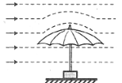
A．伞面被向下“吸’’，伞上方的空气流速大于下方
B．伞面被向上“吸”，伞上方的空气流速大于下方
C．伞面被向下“吸”，伞上方的空气流速小于下方
D．伞面被向上“吸”，伞上方的空气流速小于下方
9．下图表示四冲程内燃机工作时各冲程的示意图，它们正确的排列顺序为
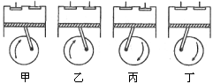
A．甲、乙、丙、丁 B．丁、丙、乙、甲
C．甲、丙、乙、丁 D．甲、丁、乙、丙
10．如图所示的电路中，R₁、R₂均为定值电阻，电源电压不变，闭合开关S₁、S₂，两电表均有示数。若断开开关S₂，则
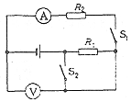
A．电流表的示数变大，电压表的示数变小
B．电流表的示数变小，电压表的示数变大
C．电流表和电压表的示数都变小
D．电流表和电压表的示数都变大
11．关于家庭电路，下列说法正确的是
A．空气开关“跳闸”不一定是出现了短路
B．电灯的开关必须接在零线与电灯之间
C．工作时的电冰箱和电视机可以是串联的
D．工作的用电器越多，总电阻越大
12．对下列四幅图阐述合理的是
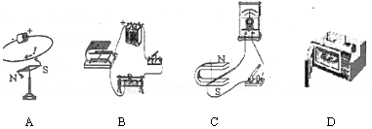
A．A图：磁场能产生电流
B．B图：闭合开关，通电导体在磁场中受到力
C．C图：闭合开关，导体棒在磁场中受到力
D．D图：微波炉利用电流的热效应工作
第Ⅱ卷（非选择题共46分）
二、填空题：（本题共5个小题。每空1分。共10分）
13．2009年10月，国际航空节在莱芜雪野旅游区举行，期间进行了轻型飞机特技飞行、热气球、动力悬挂滑翔伞等8个大项21个小项的精彩比赛和表演。在热气球表演中：有一热气球正在加速上升，在其加速上升的过程中，它受到的浮力_______重力（选填“大于”、“等于”或“小于”），它的重力势能_______ （选填“变大”、“变小”或“不变”）。
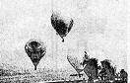
14．随着科技的发展，过去“呼风唤雨”的神话已成为现实。人工降雨是用飞机在空中喷洒干冰（固态二氧化碳），干冰在空气中迅速吸热_______，使空气温度急剧下降，空气中的水蒸气遇冷_______成小冰粒，冰粒逐渐变大而下落，下落过程中熔化成水滴，水滴降落就形成了雨。（填物态变化的名称）
15．世博会开幕式上，演员们在放声歌唱，有多种乐器同时为他们伴奏，观众依据听到伴奏声的_______能判断出是哪种乐器在演奏。他们的声音听起来有丰富的立体感，这主要是由于人的听觉具有_______效应。
16．2010年4月14日7时49分40秒，青海省玉树藏族自治州玉树县发生7．1级地震，搜救工作中遇到了很多困难。灾区处于高原地区，海拔高，很多救援队员在救援时出现了不同程度的高原反应，搜索犬的搜索效率、效能也受到了不同程度的影响。产生高原反应的其中一个原因就是气压随高度的增加而_______ （选填“增大”或“减小”）。救援时，救援人员能用撬棒撬起一块较大的石头，这是利用了_______原理。
17．“节能减排”是我们每个社会成员应尽的责任和义务，我们要从生活中的点滴做起，为保护人类共同的家园——地球，作出一份努力。请你就如何做到“节能”或“减排”写出两点建议：
①_______________________________
②_______________________________
三、作图题（每小题2分。共4分）
18．请你完成如图的光路图。
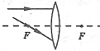
19．利用钓鱼竿钓鱼的示意图如图所示，O为支点，F₁是手对鱼竿的作用力，请画出：
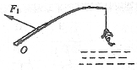
（1）鱼线对钓鱼竿拉力F₂的示意图；（2）F₁的力臂。
四、实验探究题（本大题包括4小题。共16分
20．（3分）在进行光学实验的探究过程中：
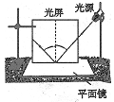
（1）小明同学用如图所示的装置，研究光的反射规律，其中有一个可折转的光屏，这个光屏在实验中除了能呈现光外，另一个重要作用是：____________________________
（2）小明利用透明玻璃板、两段完全相同的蜡烛等器材探究平面镜成像的特点。选取两段完全相同的蜡烛的目的是______________.
（3）小明同学在做“探究凸透镜成像规律”实验时，蜡烛、凸透镜、光屏的位置如图所示，点燃蜡烛后，光屏上得到了清晰的像。由此可知，下列说法正确的是_______
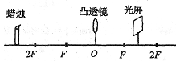
A．得到的像是正立缩小的实像
B．得到的像是倒立放大的实像
C．把蜡烛向左移动，调整光屏的位置，得到的清晰像变小
D．把蜡烛向右移动少许，要得到清晰的像，应向左移动光屏
21．（4分）两个实验小组分别探究“冰熔化时温度的变化规律”和“蜡熔化时温度的变化规律”。
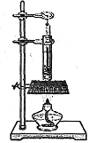
（1）其中一个实验小组安装的实验装置如图。该装置存在的不足是_______。
（2）改正实验后，两实验小组记录数据汇总如下表：
时间／min | 0 | 1 | 2 | 3 | 4 | 5 | 6 | 7 | …
冰的温度／℃ | -20 | 0 | 0 | 0 | 0 | 10 | 20 | 30 | …
冰的状态 | 固态 | 固、液 | 固、液 | 固、液 | 固、液 | 液态 | 液态 | 液态 | …
蜡的温度／℃ | 35.0 | 40.0 | 45.0 | 49.5 | 54.0 | 58.3 | 62.5 | 66.6 | …
蜡的状态 | 固态 | 固态 | 固态 | 粘稠 | 变稀 | 液态 | 液态 | 液态 | …
分析表格中的数据，你发现冰与蜡在熔化过程中的不同点是：______________
（3）在上表所示实验中的第1分钟末至第3分钟末的时间内，下列说法正确的是______。
A．冰不断吸收热量，内能不变 B．冰不断吸收热量，内能增加
C．蜡不断吸收热量，内能不变
（4）下图是其中一个实验小组画出的冰熔化时温度随时间变化的图象，请你利用图象分析说明冰的比热容小于水的比热容（假定每分钟受热物质吸收热量相等）。
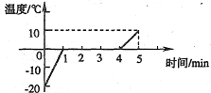
22．（4分）在探究有关浮力的实验中：
（1）如图所示，小明做了这样一个小实验：在水桶中装多半桶水，用手把空的饮料罐按入水中，体会饮料罐所受浮力及其变化，同时观察水面高度的变化。依据这个小实验，对“浮力的大小与什么因素有关?”这一问题，你做出的猜想是______________。
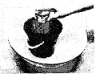
（2）为验证阿基米德原理，实验需要比较的物理量是______________。
（3）下图是验证阿基米德原理的一个实验过程图，通过图中_____________两个步骤测出了浮力（选填代号即可）。
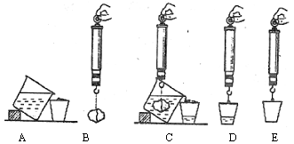
（4）小明同学利用上面实验中的器材和木块，进一步探究了漂浮在水面上的物体所受浮力的大小是否遵循阿基米德原理。但实验过程中有一个步骤与上图不同，这个步骤是_____________________（选填代号即可）。
23．（5分）在“测定小灯泡的电阻”实验中，有如下器材：电压表、电流表、开关、电压为6V的电源、“3．8V、1．5W”的小灯泡、标有“20$Ω$，1．5A”的滑动变阻器，导线若干。
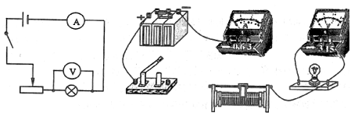
甲 乙
（1）请用笔画线代替导线，按照图甲所示的电路图，将图乙的实物电路连接完整（要求连线不得交叉，电流表的量程选择要恰当）；
（2）甲组同学连接好最后一根导线，灯泡立即发出明亮耀眼的光并很快熄灭。检查后，发现连线正确，请你找出实验中两个操作不当之处：
①___________________________________
②___________________________________。
（3）乙组同学闭合开关后，发现小灯泡不亮，但电流表有示数。接下来应进行的操作是
A．更换小灯泡 B．检查电路是否断路
C．移动滑动变阻器滑片，观察小灯泡是否发光
（4）下表是按正确的操作测得的数据，从表中计算出三次小灯泡的阻值不相等，其原因是____________________________。
实验次数 | 1 | 2 | 3
电压U／V | 2.0 | 3.0 | 3.8
电流I／A | 0.33 | 0.34 | 0.40
电阻R／$Ω$ | 6.0 | 8.8 | 9.5
五、计算题（本题包括2个小题，共16分。解答时应写出必要的文字说明、方程式和重要的演算步骤．只写出最后答案的不能得分；有数据计算的题。答案中必须写出数值和单位）
24．（8分）“海宝”是2010年世博会的吉祥物，其形象如图所示。一辆正在运送一座“海宝”的汽车以30m／s的速度在平直公路上匀速行驶，行驶30 min后到达目的地。已知汽车受到的阻力为2000N，“海宝”（材质均匀、实心）的质量为3．0×10³ kg，体积为2m³，与水平车厢的接触面积为1m²（g=10N／kg）。求：
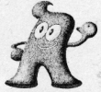
（1）海宝的密度；
（2）海宝对水平车厢的压强；
（3）汽车在行驶的30 min内牵引力所作的功；
（4）汽车的功率。
25．（8分）现有两个电路元件定值电阻R₁和热敏电阻R₂（电阻随温度改变而改变，且对温度很敏感），它们各自的电流与两端电压的关系如图甲所示。将这两个电路元件接入图乙所示的电路中，电源电压为6V。当电流表读数为70 mA时，求：（1）定值电阻R₁的阻值；（2）通过热敏电阻R₂的电流；（3）R₂的电阻；（4）电源的总功率。
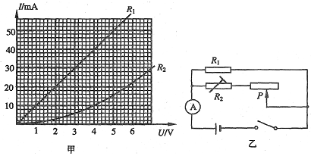

参考答案
第I卷（选择题共24分）
一、选择题：每题只有一个正确答案，选对得2分；多选、错选均不得分。
题号 | 1 | 2 | 3 | 4 | 5 | 6 | 7 | 8 | 9 | 10 | 11 | 12
答案 | D | D | A | C | D | B | C | B | D | C | A | B
第Ⅱ卷（非选择题共46分）
二、填空题：每空1分，共10分。
13．大于、变大 14．升华、凝华 15．音色、双耳 16．减小、杠杆。
17．（1）多使用清洁能源，如风能、水能、太阳能等（2）鼓励人们多乘坐公共交通工具（3）养成良好的用水、用电的习惯（4）提高机械效率（5）加强废气排放管理等
（此题为开放性题，答案合理均可）
三、作图题（每小题2分。共4分）
18．
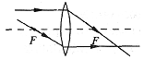
19．
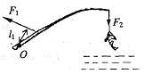
四、实验与探究题：本题包括4个小题，共16分。
20．（1）验证反射光线跟入射光线和法线是否在同一平面上（1分）
（2）验证像和物体大小是否相等（1分）
（3）C（1分）
21．（1）受热物质受热不均匀（1分）
（2）冰有一定的熔化温度，蜡没有一定的熔化温度（1分）
（3）B（1分）
（4）从图象看出，第1分钟内的冰和第5分钟内的水吸收了相同的热量，二者质量相等，但冰升高的温度高，根据$Q_{吸}=\text{cm}Δt$可知，冰的比热容小于水的比热容。（1分）
22．（1）浮力的大小与排开水的多少有关（1分）
（2）浮力和排开水的重力（1分）
（3）B和C（1分）
（4）C（1分）
23．（1）如图（1分）
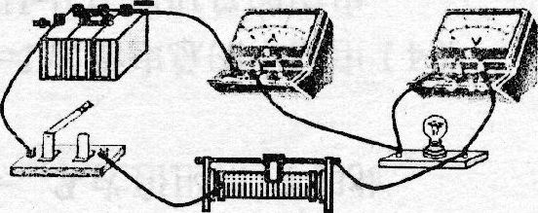
（2）①连接电路时没断开开关（1分）
②滑动变阻器没调到最大阻值（1分）
（3）C（1分）
（4）灯丝电阻与温度有关（1分）
五、计算题：本题包括2个小题，共16分。解答时应写出必要的文字说明、方程式和重要的演算步骤，只写出最后答案的不能得分；有数据计算的题，答案中必须写出数值和单位。
24．解：（1）海宝的密度为：$ρ=m/V=3\text{.}0×{\text{10}}^{3}{\text{kg}}/2m^{3}=1\text{.}5×{\text{10}}^{3}{\text{kg}}/{m^{3}}$
………………………………2分
（2）海宝对水平车厢的压力：$F=G=\text{mg}=3\text{.}0×{\text{10}}^{3}\text{kg}×\text{10}N/{\text{kg}}=3×{\text{10}}^{4}N$
……………………1分
海宝对水平车厢的压强：$p=F/S=3×{\text{10}}^{4}N/1m^{2}=3×{\text{10}}^{4}\text{Pa}$
= ………………………………1分
（3）$t=\text{30}\text{min}=\text{1800}s$
汽车行驶的距离为：$S=\text{vt}=\text{30}m/s×\text{1800}s=5\text{.}4×{\text{10}}^{4}m$
………………………………1分
因为匀速，所以牵引力$F=f=\text{2000}N$
牵引力所作的功$W=\text{FS}=\text{2000}×5\text{.}4×{\text{10}}^{4}m=1\text{.}8×{\text{10}}^{8}J$………………………1分
（4）汽车的功率为
$P=W/t=1\text{.}8×{\text{10}}^{8}J/{\text{1800}}s=6×{\text{10}}^{4}W$ ………………………2分
（或$P=\text{FV}=\text{2000}N×\text{130}m/s=6×{\text{10}}^{4}W$）
25．解：（1）（在图像中任意取点，进行计算例：）
查图像得当R₁两端的电压U₁=2V时，电流I₁=20 mA=0．02A …………………1分
$R_{1}=\frac{U_{1}}{I_{1}}=\frac{2V}{0\text{.}\text{02}A}=\text{100}Ω$…………………1分
（2）通过R₁的电流是$I_{1}=\frac{U}{R_{1}}=\frac{6V}{\text{100}Ω}=0\text{.}\text{06}A=\text{60}\text{mA}$ …………………1分
通过R₂的电流为$I_{2}=I−I_{1}=\text{70}\text{mA}−\text{60}\text{mA}=\text{10}\text{mA}=0\text{.}\text{01}A$………………1分
（3）查R₂的I-U关系图像得当通过R₂的电流$I_{2}=0\text{.}\text{01}A$即10 mA时U₂=4V…1分
此时R₂的阻值$R_{2}=\frac{U_{2}}{I_{2}}=\frac{4V}{0\text{.}\text{01}A}=\text{400}Ω$………1分
（4）电路中的总电流为I=70 mA=0．07A ………………………………1分
电源的总功率为$P=\text{UI}=6V×0\text{.}\text{07}A=0\text{.}\text{42}W$………………………………1分

